МИНОБРНАУКИ РОССИИ

ФЕДЕРАЛЬНОЕ ГОСУДАРСТВЕННОЕ БЮДЖЕТНОЕ ОБРАЗОВАТЕЛЬНОЕ

УЧРЕЖДЕНИЕ ВЫСШЕГО ОБРАЗОВАНИЯ

«ВОРОНЕЖСКИЙ ГОСУДАРСТВЕННЫЙ УНИВЕРСИТЕТ»

(ФГБОУ ВО «ВГУ»)

Факультет Компьютерных наук

Кафедра Информационных систем

Техническое задание

на разработку веб-приложения

«Сервис поиска отелей Bochka»

Исполнители

______________ А.В. Порядин

______________ Б.В. Исаченко

______________ А.Ю. Ткаченко

Заказчик

______________ В.С. Тарасов

Воронеж 2024

СОДЕРЖАНИЕ

СОДЕРЖАНИЕ 2

1 Термины и сокращения 4

2 Общие положения 5

2.1 Полное наименование системы и ее условное обозначение 5

2.2 Разработчики и заказчик 5

2.3 Перечень документов, на основании которых создается приложение 6

2.4 Плановые сроки начала и окончания работ по созданию приложения 6

2.5 Цели и назначение создания приложения 7

2.5.1 Цели создания приложения 7

2.5.2 Назначение приложения 7

3 Характеристика объекта автоматизации 8

4 Требования к приложению 8

4.1 Требования к приложению в целом 8

4.2 Требования к функциям, выполняемым приложением 9

4.3 Требования к видам обеспечения приложения 10

4.3.1 Требования к структуре 10

4.3.2 Требования к программному обеспечению сайта 11

4.4 Общие технические требования к приложению 12

4.4.1 Общие требования к оформлению и верстке страниц 12

4.4.2 Требования к форматам и размеру данных в приложении 12

4.4.3 Требования к защите информации 12

5 Состав и содержание работ по созданию приложения 13

6 Порядок оформления и предъявления заказчику результатов работы 13

7 Пользовательские сценарии 14

8 Требования к составу и содержанию работ по подготовке объекта автоматизации к вводу автоматизированной системы в действие 17

9 Требования к документированию 18

10 Источники разработки 18

Приложение А 19

Приложение Б 20

Приложение В 21

Приложение Г 22

Приложение Д 25

Приложение Е 26

1. Термины и сокращения

В настоящей работе используются следующие термины и сокращения с соответствующими определениями:

* **Авторизация** – Предоставление определённому лицу прав на выполнение определённых действий; а также процесс проверки (подтверждения) данных прав при попытке выполнения этих действий;
* **Авторизованный пользователь** – Пользователь, который успешно прошел процесс авторизации в приложении, предоставив свои учетные данные и подтвердив свою идентичность. Авторизованный пользователь имеет доступ ко всем основным функциям приложения;
* **Глубокая фильтрация** – Функциональность в веб-приложениях, которая позволяет пользователям настраивать широкий спектр параметров для поиска и отображения результатов, соответствующих их конкретным потребностям и предпочтениям;
* **Искусственный интеллект** – Набор технологий и алгоритмов, которые позволяют приложению анализировать большие объемы данных, выявлять закономерности и предсказывать поведение пользователей для персонализации рекомендаций и улучшения качества обслуживания;
* **Неавторизованный пользователь** – Пользователь, который еще не прошел процесс авторизации в приложении или не предоставил верные учетные данные для подтверждения своей идентичности. Неавторизованный пользователь имеет ограниченный доступ к функциям приложения;
* **Профиль (в веб-приложении)** – Учетная запись пользователя в веб-приложении, вход в которую осуществляется с помощью логина / номера телефона / e-mail и пароля. В учетной записи содержится информация о пользователе;
* **Сервер** – Это устройство, в частности компьютер, которое отвечает за предоставление услуг, программ и данных другим клиентам посредством использования сети;
* **СУБД** – Система управления базами данных. Комплекс программ, позволяющих создать базу данных (БД) и манипулировать данными;
* **Фреймворк** – Программные продукты, которые упрощают создание и поддержку технически сложных или нагруженных проектов. Фреймворк, как правило, содержит только базовые программные модули;
* **API** – Программный интерфейс приложения. Описание способов, которыми одна компьютерная программа может взаимодействовать с другой программой.

1. Общие положения
   1. Полное наименование системы и ее условное обозначение

Полное наименование: Сервис поиска отелей с глубокой фильтрацией по времени заселения, местоположению, наличию техники, парковки и другим параметрам.

Условное обозначение приложения: Bochka – Сервис поиска отелей.

* 1. Разработчики и заказчик

Заказчик: старший преподаватель Тарасов Вячеслав Сергеевич, Воронежский Государственный Университет, Факультет Компьютерных Наук, кафедра Программирования и Информационных Технологий.

Разработчики: 6 команда группы 3

Состав команды разработчика:

* студент Порядин Александр Вячеславович. Воронежский Государственный Университет, Факультет компьютерных наук, кафедра Информационных систем;
* студент Исаченко Богдан Вячеславович. Воронежский Государственный Университет, Факультет компьютерных наук, кафедра Информационных систем;
* студент Ткаченко Алексей Юрьевич. Воронежский Государственный Университет, Факультет компьютерных наук, кафедра Информационных систем.
  1. Перечень документов, на основании которых создается приложение

Данное приложение будет создаваться на основе следующих документов:

* Федеральный закон "Об информации, информационных технологиях и о защите информации" от 27.07.2006 N 149-ФЗ (ред. от 12.12.2023);
* Федеральный закон "О персональных данных" от 27.07.2006 N 152-ФЗ;
* Настоящее техническое задание, составленное в соответствии с ГОСТ 34.602 – 2020.
  1. Плановые сроки начала и окончания работ по созданию приложения

Плановый срок начала работ – март 2024 г.

Плановый срок окончания работ – июнь 2024 г.

* 1. Цели и назначение создания приложения
     1. Цели создания приложения

Целями создания приложения являются:

* Создание системы, которая позволит пользователям легко и удобно бронировать отели для размещения во время путешествий или поездок;
* Увеличение доходов заказчика за счет продажи гостиничных номеров через онлайн-платформу;
* Продажа гостиничных номеров для конкретной аудитории, предпочитающей определенные условия размещения, такие как питание, наличие специальных удобств и т.д., что позволяет удовлетворить разнообразные потребности клиентов;
* Обеспечение информативной карточки каждого отеля с подробным описанием, фотографиями и отзывами, что помогает пользователям принимать осознанные решения.
  + 1. Назначение приложения

Сайт позволяет решать следующие задачи:

* Искать отели с глубокой фильтрацией по времени заселения, местоположению, наличию техники, парковке и другим параметрам;
* Просматривать подробную информацию о каждом отеле, включая фотографии, описание, услуги и прочее;
* Бронировать отель непосредственно через веб-сайт;
* Оставлять отзывы и оценки о каждом отеле;
* Сохранять историю бронирования для последующего доступа;
* Создавать учётную запись пользователя и осуществлять редактирование её данных, после регистрации в системе;
* Создавать учётную запись владельца отеля для добавления отеля в систему;
* Коммуницировать между пользователем и владельцем отеля в чате.

1. Характеристика объекта автоматизации

Объектом автоматизации является процесс организации деятельности в сфере бронирования отелей.

1. Требования к приложению
   1. Требования к приложению в целом

Разрабатываемое приложение должно удовлетворять следующим основным требованиям:

* Приложение должно корректно работать в современных веб-браузерах;
* Приложение должно реализовывать основные функциональные задачи, соответствующие целям проекта;
* Созданное приложение должно иметь архитектуру, соответствующую шаблону клиент-серверного приложения, с разделением на back-end и front-end;
* Взаимодействие между back-end и front-end должно осуществляться посредством REST API.
* У приложения есть следующие перспективы развития:
* Создание мобильной версии приложения для удобного доступа к услугам в любое время и из любой точки;
* Внедрение технологий искусственного интеллекта для персонализации рекомендаций и улучшения качества обслуживания пользователей;
* Добавление блога, который будет содержать полезные статьи, советы и рекомендации по выбору отелей, путешествиям и туризму в целом. Это позволит привлечь новых пользователей за счет предоставления ценной информации и увеличит интерес к приложению.
  1. Требования к функциям, выполняемым приложением

Разрабатываемое приложение должно соответствовать следующим функциональным требованиям:

Неавторизованный пользователь должен обладать возможностью:

* Авторизоваться/зарегистрироваться в приложении;
* Получать информацию о предложениях отелей с глубокой фильтрацией по различным критериям, таким как местоположение, цена, удобства и другие параметры;
* Просматривать детальную информацию о каждом отеле, включая фотографии, описания, отзывы и оценки;
* Выполнять поиск отелей по различным критериям.

Авторизованный пользователь (в роли клиента) должен обладать возможностью:

* Получать информацию о предложениях отелей с глубокой фильтрацией по различным критериям, таким как местоположение, цена, удобства и другие параметры;
* Просматривать детальную информацию о каждом отеле, включая фотографии, описания, отзывы и оценки;
* Выполнять поиск отелей по различным критериям;
* Просматривать свою историю бронирования;
* Возможность бронировать отель;
* Редактировать персональную информацию в учётной записи;
* Оставлять отзывы и оценки об отелях;
* Возможность общаться с владельцем отеля через чат.

Авторизованный пользователь (в роли владельца отеля) должен обладать возможностью:

* Добавлять информацию о своем отеле, включая описание, фотографии, цены и доступные удобства;
* Обновлять информацию о своем отеле, в том числе актуализация цен и доступности номеров;
* Просматривать и управлять бронированиями;
* Общаться с клиентами через систему чата;
  1. Требования к видам обеспечения приложения
     1. Требования к структуре

Требования к веб-интерфейсу:

* Веб-приложение должно быть доступно и корректно работать в современных веб-браузерах на настольных компьютерах и мобильных устройствах;
* Реализация пользовательского интерфейса должна быть интуитивно понятной, удобной и эстетически привлекательной для пользователей;
* Веб-интерфейс должен быть разработан с использованием фреймворка React.js версии 17 или выше.
* Требования к серверной части:
* Серверная часть приложения должна обрабатывать запросы и обеспечивать взаимодействие с базой данных и другими внешними сервисами;
* Серверная часть должна быть реализована на языке программирования Python версии 3.10 или выше;
* Для обработки HTTP запросов и создания API должен использоваться фреймворк FastAPI;

В качестве системы управления базами данных необходимо использовать PostgreSQL версии 13 или выше.

* + 1. Требования к программному обеспечению сайта

Для реализации серверной части приложения будут использоваться следующие средства:

* Язык программирования Python;
* Фреймворк FastAPI;
* СУБД PostgreSQL;
* Инструмент для создания документации API Swagger;

Для реализации клиентской части приложения будут использоваться следующие средства:

* Язык программирования JavaScript;
* Фреймворк React;

Для развёртывания приложения будут использоваться следующие средства:

* Клиент Certbot для создания и получения SSL сертификата;
* Docker для автоматизации развёртывания;
* Nginx для обеспечения поддержки SSL и проксирования запросов к back-end приложению.
  1. Общие технические требования к приложению
     1. Общие требования к оформлению и верстке страниц

Все страницы сайта должны быть выполнены в едином стиле, соответствующем тематике отельного бронирования. Цветовая палитра и стили шрифтов должны быть гармонично подобраны и привлекательны для пользователей. Приложение должно содержать разработанный логотип, отражающий его назначение и стиль.

Необходимо корректное и одинаковое отображение страниц сайта в

следующих браузерах:

* Google Chrome 122.0.6261.128/129;
* Yandex Browser 23.11.3.955;
* Microsoft Edge 121.0.2277.83;
* Safari 16.5.2;
* Mozilla Firefox 123.0.1.

Верстка сайта должна быть адаптирована под популярные разрешения экранов, чтобы обеспечить удобство использования и приятный внешний вид для всех пользователей.

* + 1. Требования к форматам и размеру данных в приложении
* Сайт должен поддерживать загрузку изображений в форматах JPEG, PNG с разрешением, соответствующим различным типам контента и требованиям дизайна;
* Текстовые данные должны быть представлены в формате HTML для обеспечения удобства редактирования и форматирования контента.
  + 1. Требования к защите информации

Для обеспечения безопасности информации будет использоваться механизм JWT-токенов. Даже в случае получения злоумышленником такого токена, который предоставляет доступ ко всем функциям приложения, его действие будет ограничено заданным периодом времени, после чего токен станет недействительным и потребуется получить новый.

1. Состав и содержание работ по созданию приложения

Состав и содержание работы по созданию приложения включает в себя следующие этапы:

* Сбор необходимой информации, анализ предметной области, анализ конкурентов, определение функциональных и нефункциональных требований для создания приложения;
* Создание сценариев использования веб-сервиса по поиску отелей, разработка интерфейса, разработка модели БД;
* Разработка рабочего приложения, в которую входит написание программного кода и корректирование работы проекта;
* Тестирование и отладка: проверка работоспособности веб-сервиса согласно установленным требованиям, проверка корректности документации. Устранение обнаруженных ошибок;
* Проведение тестовой эксплуатации веб-сервиса с небольшим числом пользователей. Доработка и улучшение сервиса на основе обратной связи.

1. Порядок оформления и предъявления заказчику результатов работы

Предварительные отчеты по работе будут проводится во время рубежных аттестаций:

* 1 аттестация (середина марта 2024) – создан репозиторий на GitHub, распределены задачи проекта в канбан-доске GitHub Projects, создан проект Miro с UML диаграммами и пользовательскими сценариями. Написано техническое задание, а также создана презентация по проекту, видео и написано сопроводительное письмо.
* 2 аттестация (конец апреля 2024) – разработан интерфейс приложения. Реализована логика сайта и взаимодействие базы данных с сервером;
* 3 аттестация (начало июня 2024) – проведена отладка и доработка кода, проведено тестирование по работе системы, предоставлен курсовой проект, выполнены завершающие работы по доработке приложения, предоставлена готовая система.

1. Пользовательские сценарии

Для неавторизованного пользователя:

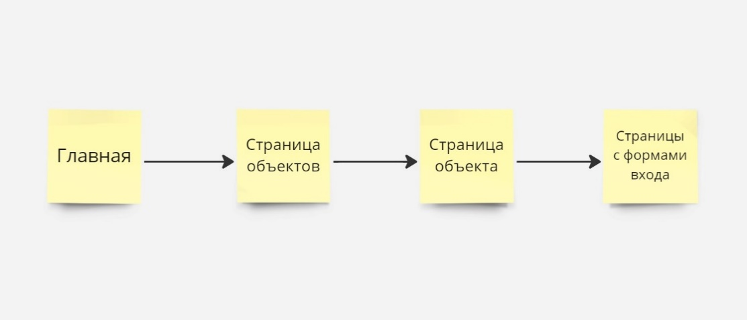

1. Сценарий для неавторизованного пользователя

Для авторизованного пользователя (в роли владельца отеля):

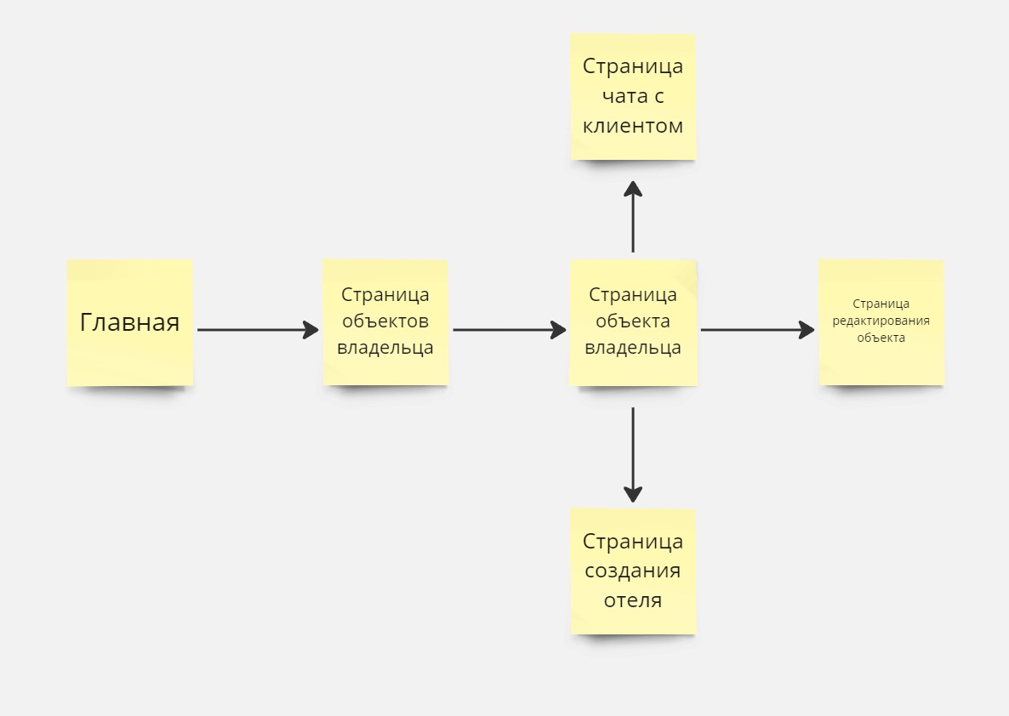

1. Сценарий для владельца отеля

Для авторизованного пользователя (в роли клиента):

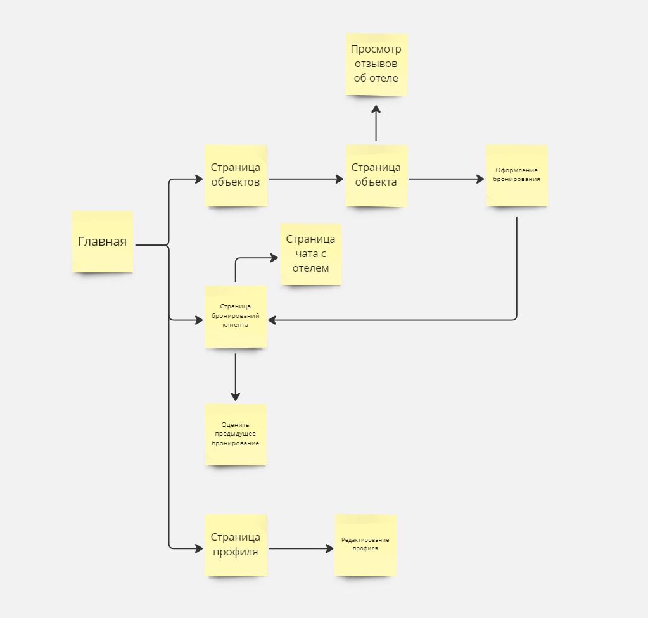

1. Сценарий для клиента

Общий сценарий пользования:

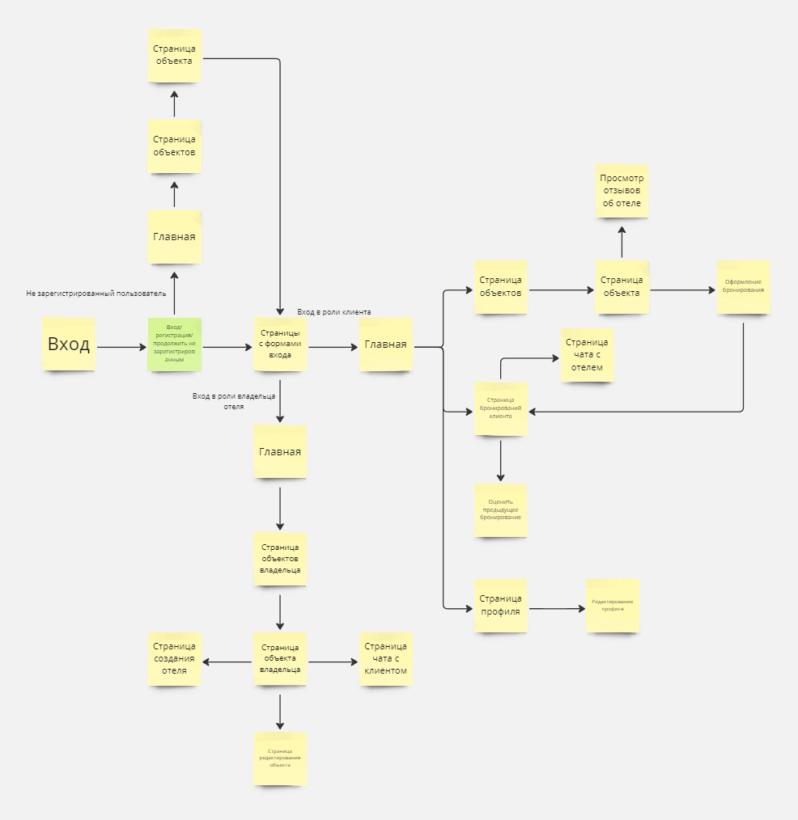

1. Общий сценарий
2. Требования к составу и содержанию работ по подготовке объекта автоматизации к вводу автоматизированной системы в действие

Перед внедрением автоматизированной системы необходимо удостовериться в соответствии программно-технических средств требованиям, на которых будет развернуто программное обеспечение системы. Также следует провести предварительное тестирование и опытную эксплуатацию системы.

1. Требования к документированию

Перечень документов, подлежащих разработке:

* Курсовая работа.

1. Источники разработки

* ГОСТ 34.602 – 2020. Информационные технологии. Комплекс стандартов на автоматизированные системы. Техническое задание на создание автоматизированной системы;
* ГОСТ 34.601 – 90. Автоматизированные системы. Стадии создания;
* Система бронирования отелей Booking (<https://www.booking.com>).

Приложение А

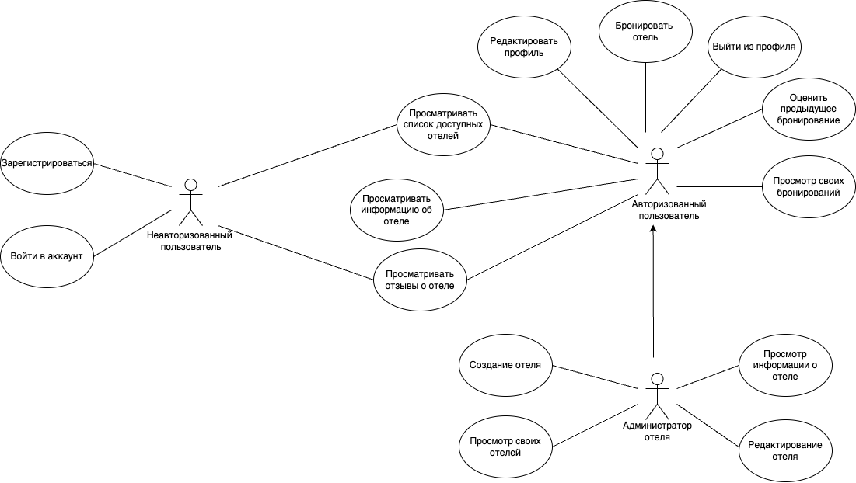

1. Use Case диаграмма

Приложение Б

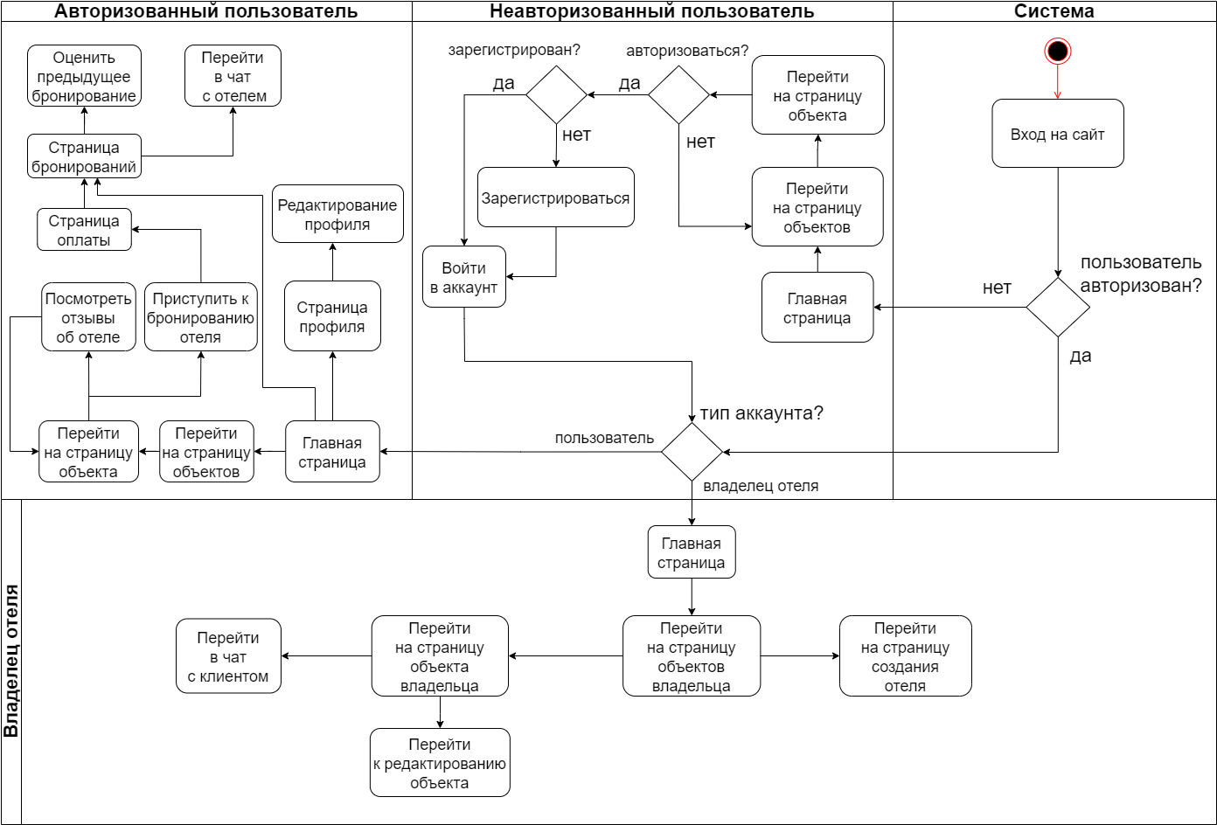

1. Activity диаграмма

Приложение В

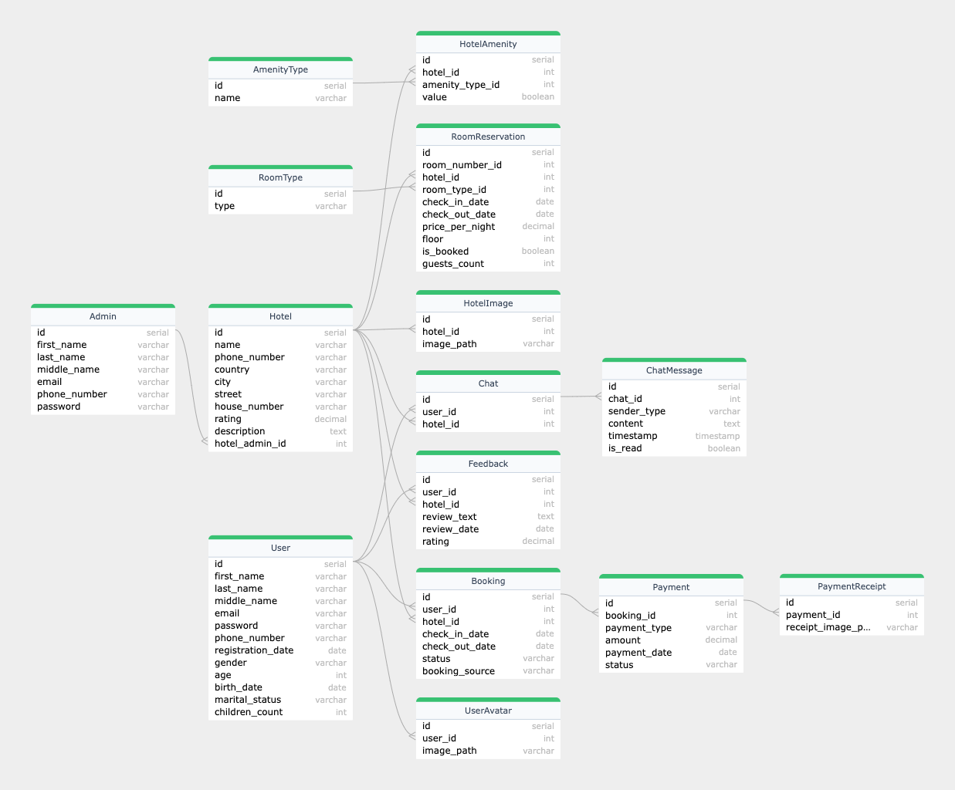

1. ER-диаграмма

Приложение Г

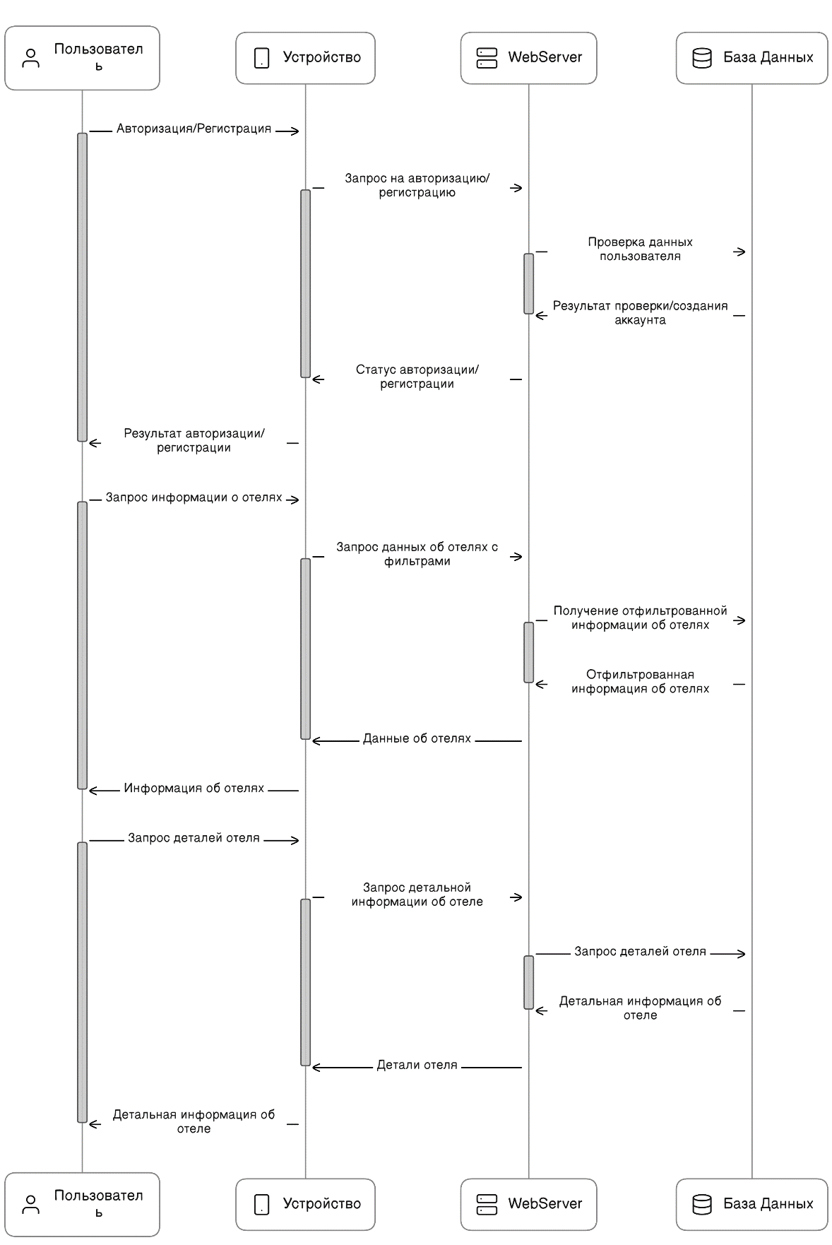

1. Sequence диаграмма неавторизованного пользователя

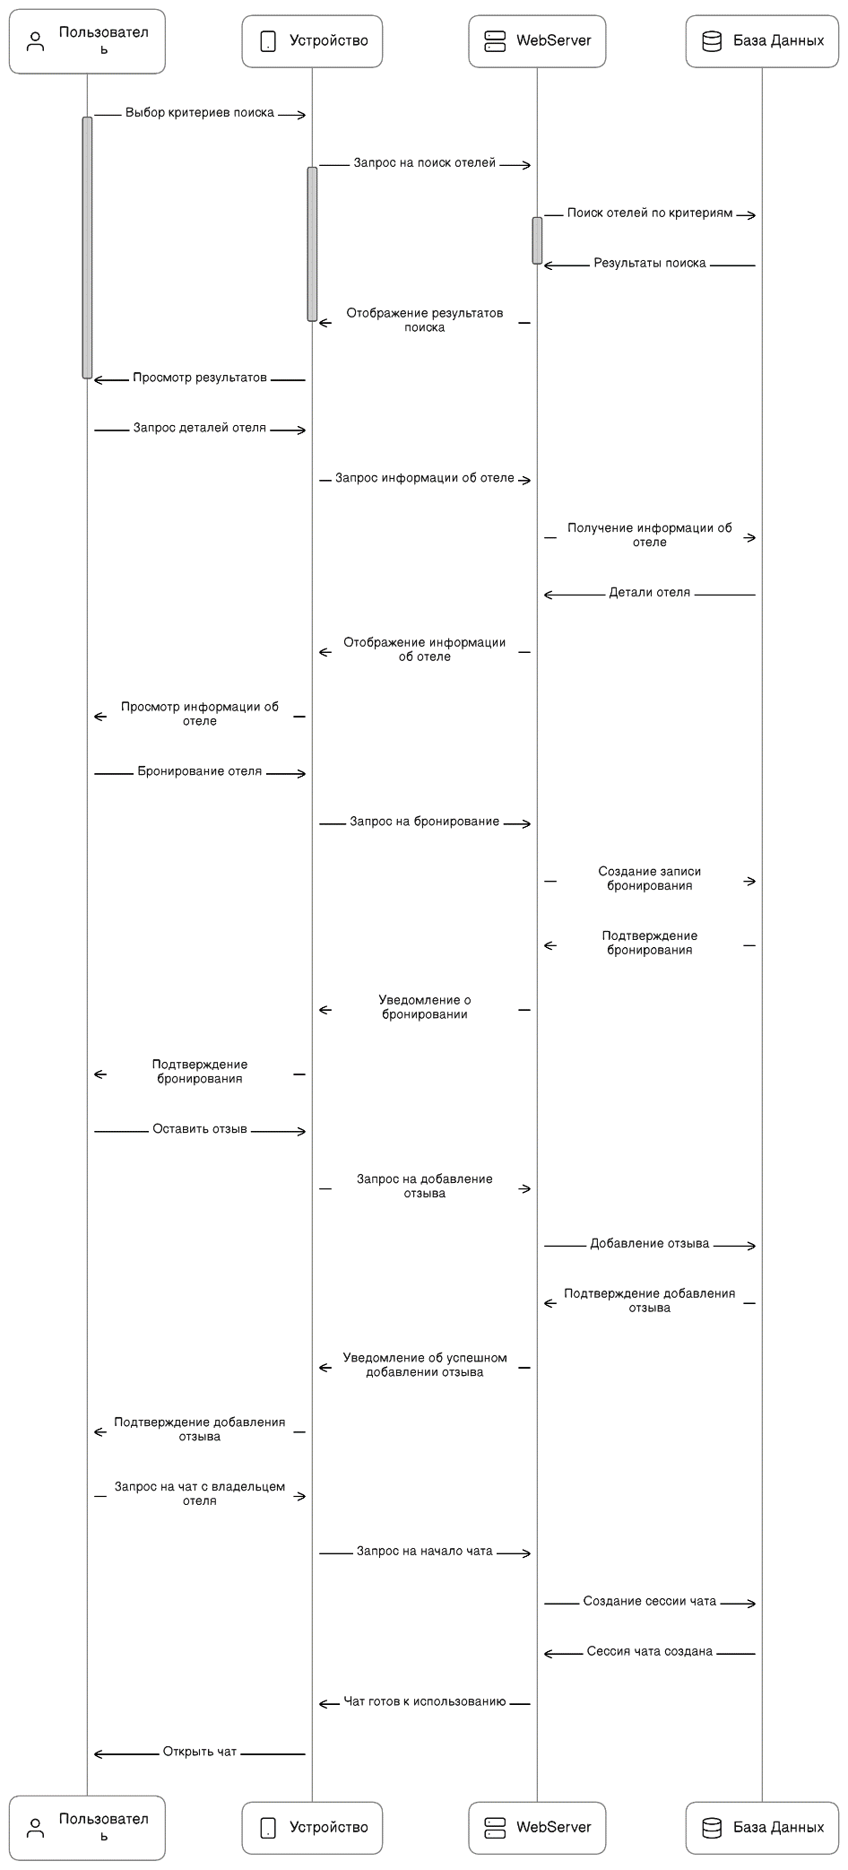

1. Sequence диаграмма клиента

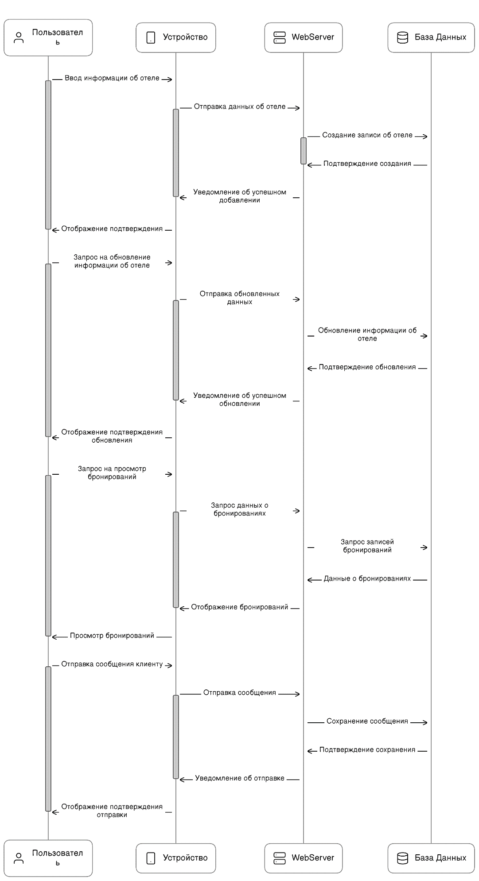

1. Sequence диаграмма владельца отеля

Приложение Д

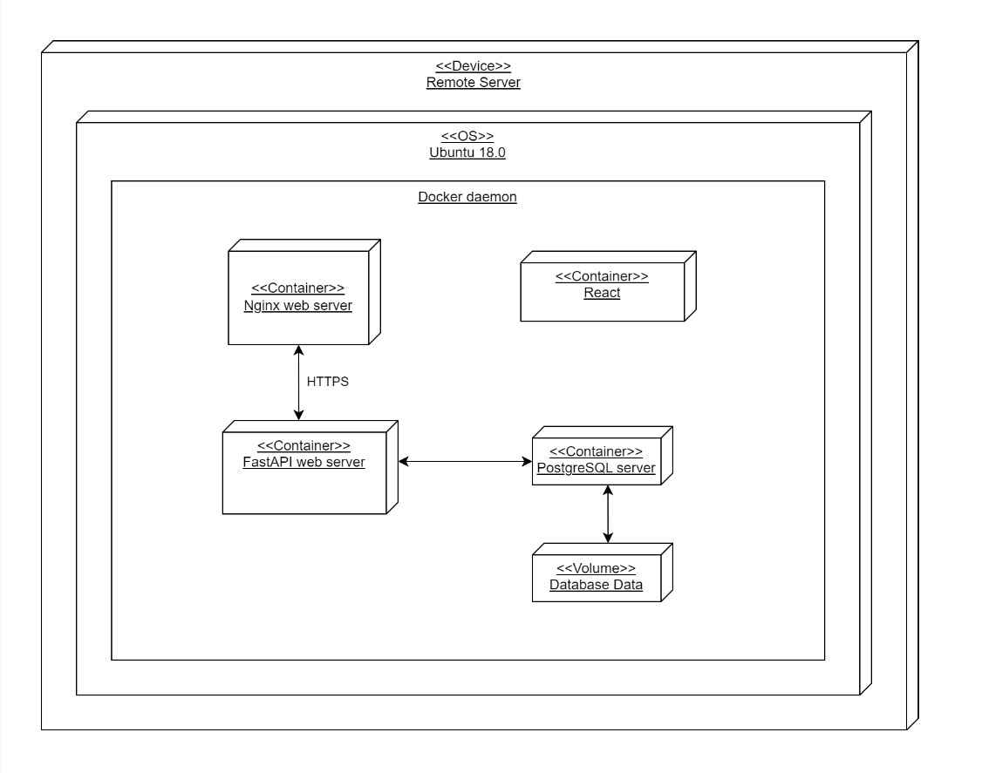

1. Deployment диаграмма владельца отеля

Приложение Е

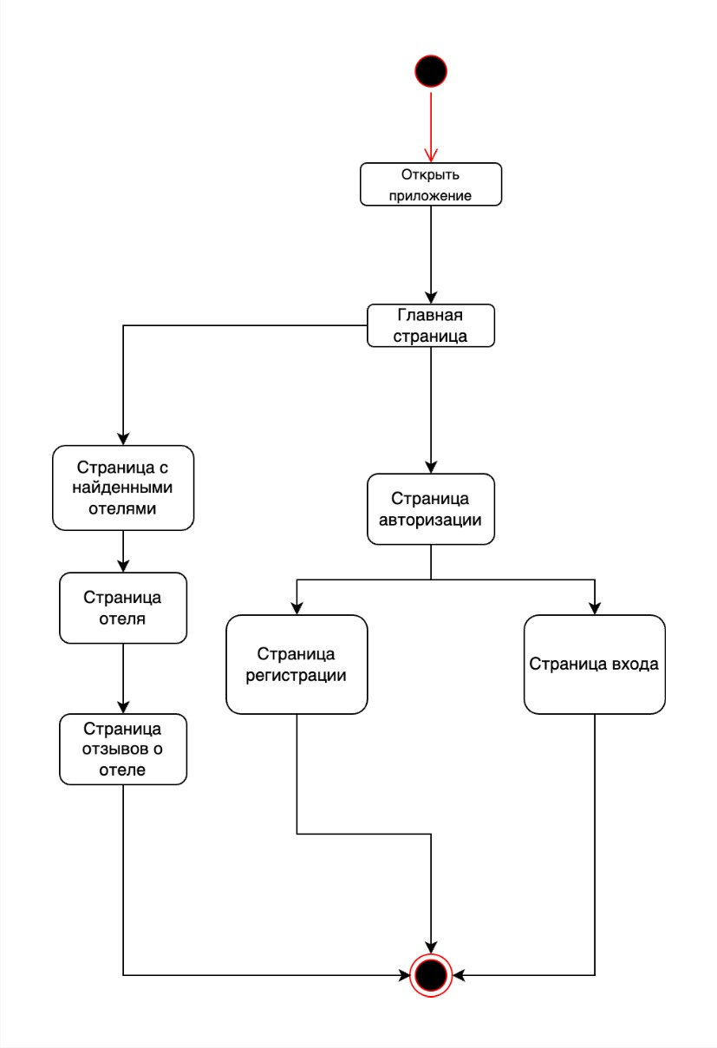

1. Statechart диаграмма неавторизованного пользователя

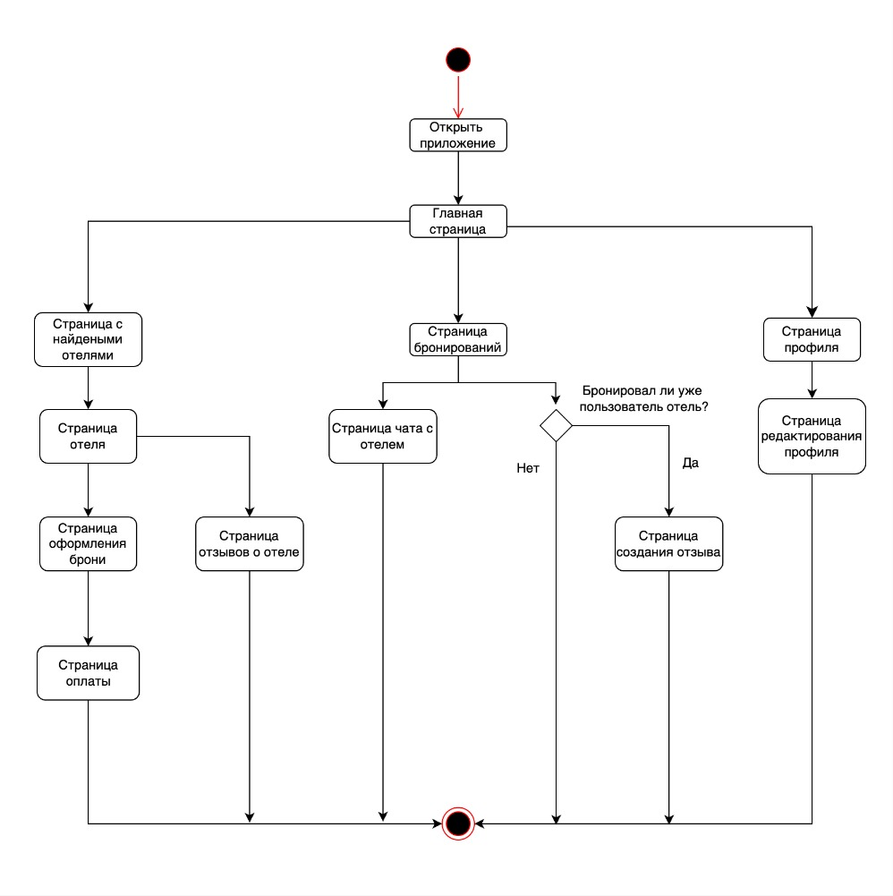

1. Statechart диаграмма клиента

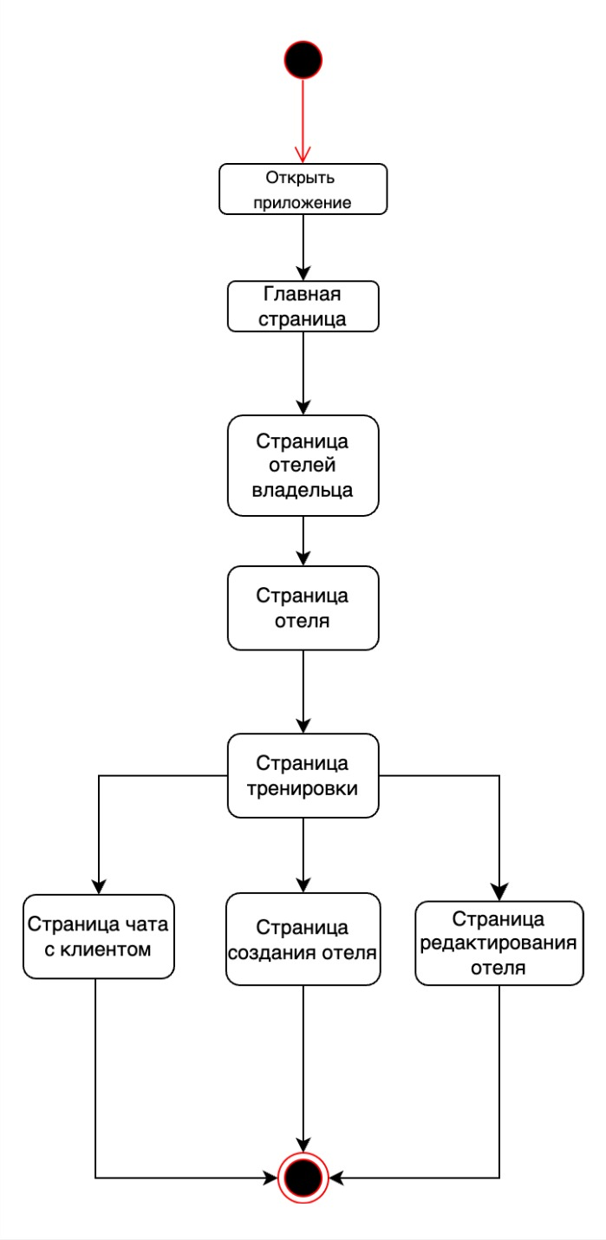

1. Statechart диаграмма владельца отеля